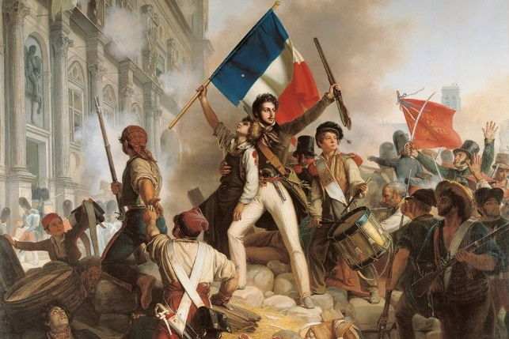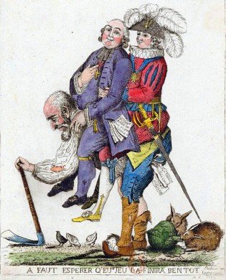

**Klas 2**

**M&M VMBO**

Vak: Mens en Maatschappij

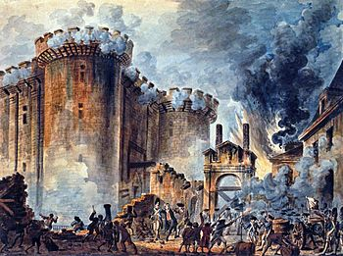

Pruiken en revoluties

**1700-1800**



Inhoud

Tijd van Pruiken en Revolutie

Bronnen…………………………………………………………………………………………………………………………………………..4

Vragen bij de bronnen……………………………………………………………………………………………………………………..9

Begrippen……………………………………………………………………………………………………………………………………….12



Tijd van Pruiken en Revoluties In je leven maak je van alles mee. Vaak lijken de dagen op elkaar en verandert er eigenlijk niks. Maar soms verandert er iets heel plotseling. Bijvoorbeeld als er iemand van wie je veel houdt, doodgaat. Dat kan je leven enorm beïnvloeden. Je leven staat op zijn kop en wordt nooit meer hetzelfde.

Voor een samenleving geldt hetzelfde als voor je eigen leven. Veranderingen gaan meestal langzaam, zodat je het nauwelijks merkt. Denk aan de introductie van een telefoon, elk jaar worden die iets beter en krachtiger. Het kan ook dat er iets verandert in een korte tijd! Vaak gelden deze veranderingen voor een grote groep mensen. Binnen geschiedenis heet dat een **revolutie.**Een **revolutie**is dus een grote snelle verandering, die invloed heeft op veel mensen.

In dit hoofdstuk gaan wij kijken naar de tijd van Pruiken en Revoluties. Deze periode is ongeveer van 1700 tot en met 1800. Binnen deze tijd vallen drie grote revoluties: Amerikaanse revolutie, Franse Revolutie en Patriottentijd.

Bron 1 **Opstand in Amerika**De **Amerikaanse Revolutie** was een oorlog tussen de dertien koloniën (aan de oostkust) en het koninkrijk Groot-Brittannië tussen 1775 en 1783. De oorlog zorgde voor de onafhankelijkheid van de Verenigde Staten.

Vóór de oorlog waren de Verenigde Staten een kolonie van Groot-Brittannië. Dit houdt in dat Groot-Brittannië de baas was van de Verenigde Staten. De kolonie had geen inspraak in het Brits parlement en in de kolonie werden steeds hogere belastingen geheven om de Britse oorlogen te bekostigen. De kolonie was ook bedoeld om geld uit te halen voor Groot-Brittannië. Dat de Verenigde Staten geen inspraak had, vond men daar oneerlijk. Men sprak van *‘Taxation without representation’*. Wel belasting betalen maar geen inspraak. Wel geld betalen, maar niet kunnen meebeslissen waar dit geld aan werd uitgegeven.

*Slag bij ‘Old north bridge’. Eerste gevecht van de Amerikaanse opstand.*

De echte oorlog brak uit in 1775, waarbij er op een aantal plekken fel gevochten werd. Op 4 juli 1776 werd de Amerikaanse Onafhankelijkheidsverklaring getekend. Ook landen als Spanje en Nederland gingen zich bemoeien met de oorlog. Vanaf dat moment werd ook buiten Noord-Amerika gevochten. De VS werd gedurende de gehele oorlog vooral financieel door Frankrijk gesteund.

De Amerikaanse Onafhankelijkheidsoorlog zorgde voor het ontstaan van de Verenigde Staten en het verlies van de 13 koloniën voor Groot-Brittannië. Na de oorlog werden de Verenigde Staten gevormd. Dit ging ook zeker niet soepel. De Amerikaanse Onafhankelijkheidsoorlog is een belangrijk moment in de Amerikaanse geschiedenis. Vanaf de onafhankelijkheidsoorlog zijn de Verenigde Staten van Amerika een eigen land met eigen bestuur. Nog steeds wordt dit moment in de VS gevierd op 4 juli, Independence Day.

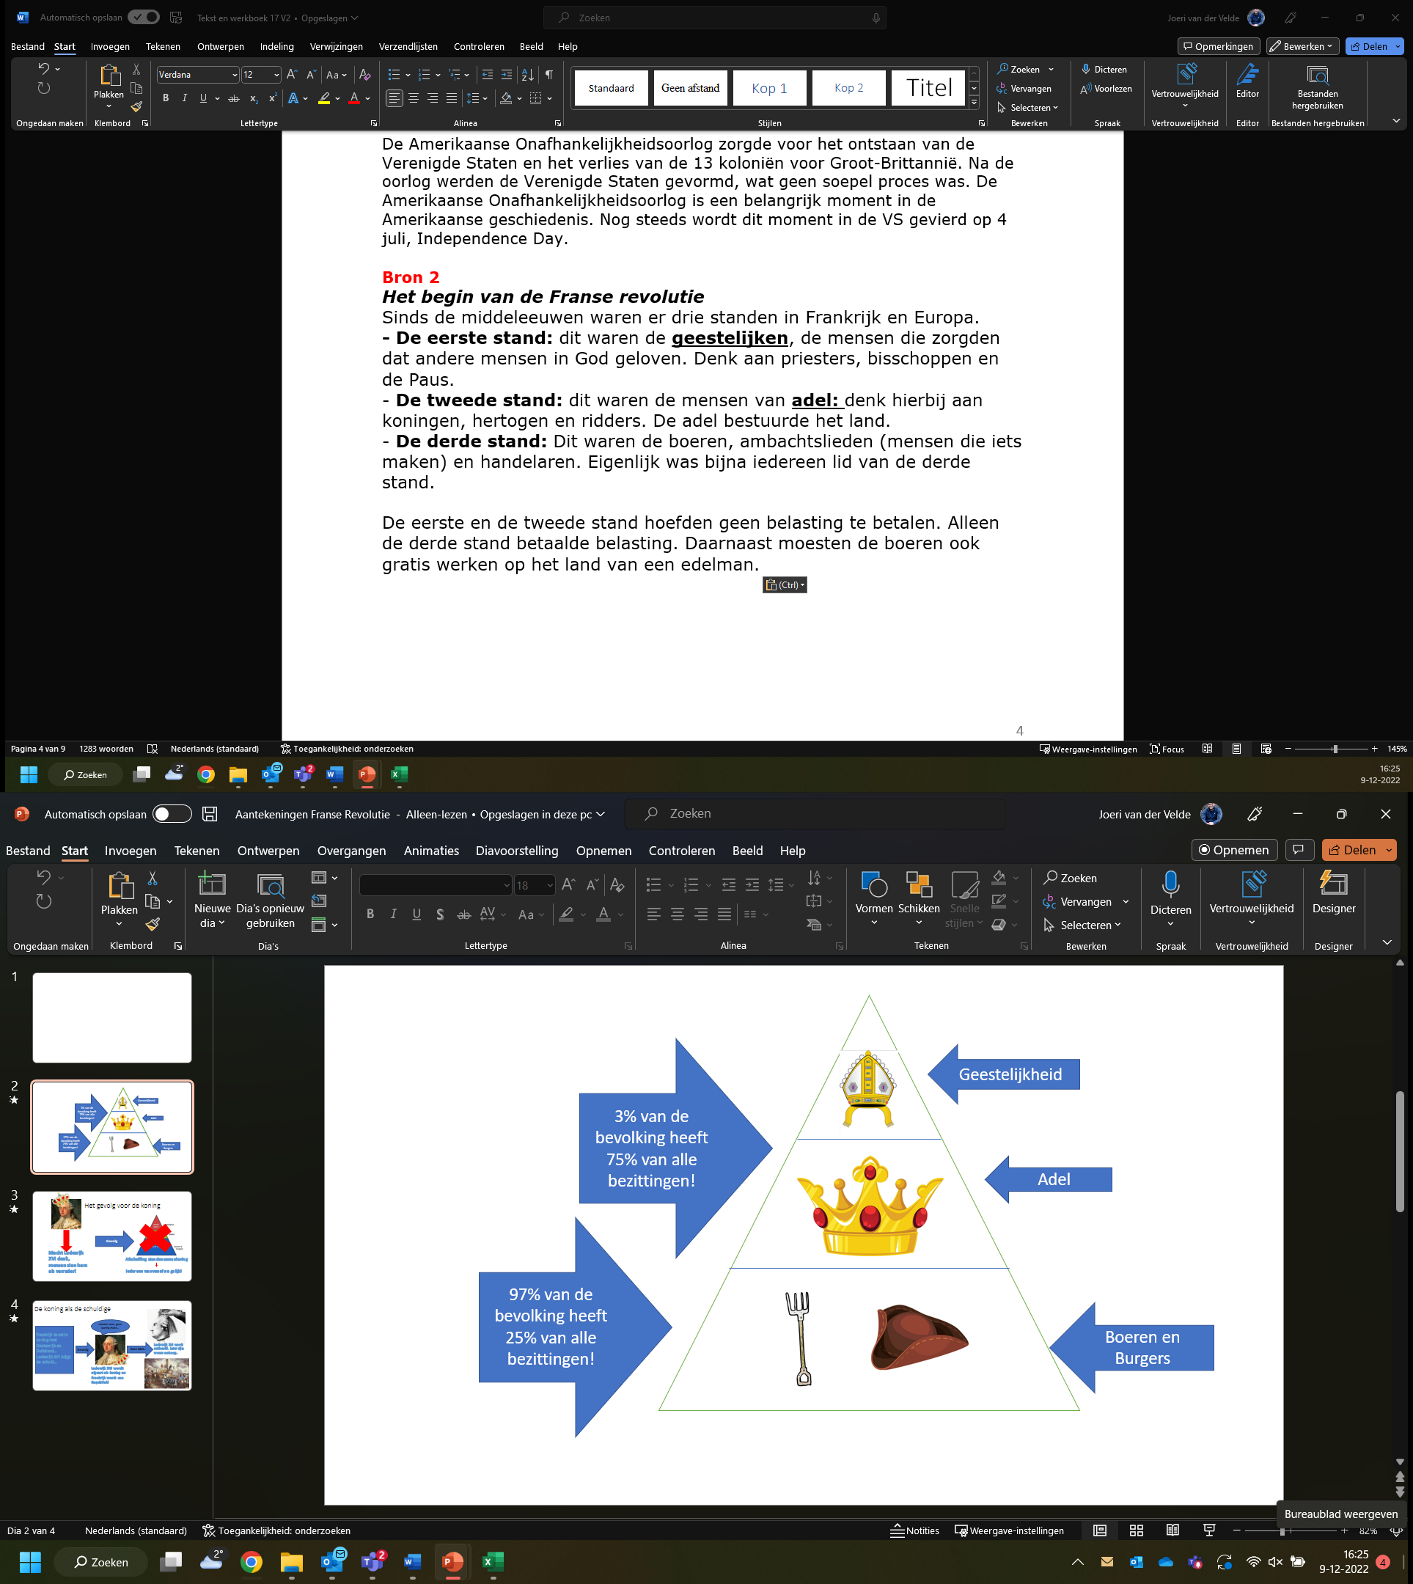Bron 2  
***Het begin van de Franse revolutie***Sinds de middeleeuwen waren er drie standen in Frankrijk en Europa. Dit noemen we een **standenmaatschappij**.  
**- De eerste stand:** dit waren de **geestelijken**, de mensen die zorgden dat andere mensen in God geloven. Denk aan priesters, bisschoppen en de paus.   
- **De tweede stand:** dit waren de mensen van **adel:** denk hierbij aan koningen, hertogen en ridders. De adel bestuurde het land.  
- **De derde stand:** Dit waren de boeren, ambachtslieden (mensen die iets maken) en handelaren. Eigenlijk was bijna iedereen lid van de derde stand.

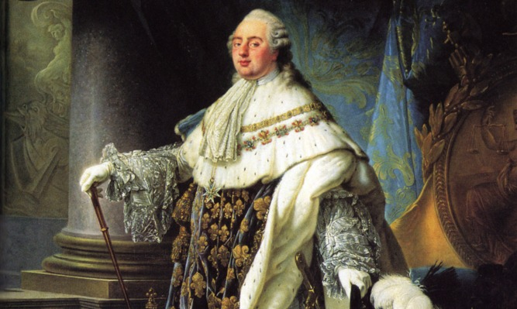De eerste en de tweede stand hoefden geen belasting te betalen. Alleen de derde stand betaalde belasting. Daarnaast moesten de boeren ook gratis werken op het land van een edelman (tweede stand). Logischerwijs zorgde dit systeem voor veel ontevredenheid bij de derde stand! Alleen heeft de derde stand ook de minste macht, zij kunnen dus niks veranderen.

Koning Lodewijk XVI was een **absolute vorst**. Dit wil zeggen dat hij alle macht heeft, wat de koning zegt, gebeurt dus.

*Koning Lodewijk XVI (16e) van Frankrijk, lid van de tweede stand.*

In 1789 ging het slecht met Frankrijk. Het leven aan het hof van Lodewijk XVI was schreeuwend duur. Koning Lodewijk vierde graag feesten in zijn gigantisch paleis in Versailles. Daar kwamen ook nog enkele kostbare oorlogen bij. De bodem van de schatkist was in zicht. Tot overmaat van ramp werkte het weer ook niet mee. Door een zeer strenge winter waren er voedseltekorten ontstaan. Het slechte weer had alle oogsten laten mislukken. Brood was bijna onbetaalbaar geworden en door alles wat er gebeurd was, was er veel ontevredenheid onder de boeren en burgers (derde stand).

Om de problemen op te lossen, riep Lodewijk XVI de vertegenwoordigers van de drie standen bij elkaar. Hij wilde toestemming vragen voor een belastingverhoging. Met deze belastingverhoging kon de koning doorgaan met feesten en oorlog voeren. Binnen de kortste keren ontstond er ruzie. Elke stand had een stem, de eerste en tweede stand vonden de huidige situatie prima, waardoor de derde stand nog meer uitgebuit kon worden. De derde stand wilde niet nog meer belasting gaan betalen zonder meer inspraak op het bestuur. De derde stand besloot apart te vergaderen om een **grondwet** op te stellen. Die moest een einde maken aan de grote macht van de koning. In de **grondwet** staan wetten die voor alles en iedereen gelden. Deze wetten zouden ook gelden voor de koning. Je werd beoordeeld op wat je kon, in plaats van je afkomst!

*Bestorming van de Bastille, 1789*

Op 14 juli waren er geruchten in Parijs dat de koning zijn leger op de vergadering had afgestuurd. Als reactie daarop bestormde een menigte de Bastille, de gevangenis van de koning. Het was het begin van de **Franse Revolutie.**Het volk, vooral de derde stand, komt uiteindelijk aan de macht. De **standenmaatschappij** wordt afgeschaft. Vanaf nu is iedereen gelijk. Dit sluit ook aan bij de drie belangrijkste waarden van de Franse Revolutie: Liberté – Egalité – Fraternité: Vrijheid, gelijkheid en broederschap.

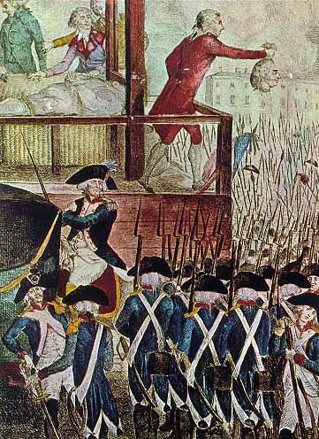De burgers richten een **nationale vergadering** op, een soort Tweede Kamer. De Franse revolutie wordt meer en meer verspreid over heel Frankrijk. Pruisen (gedeelte Duitsland) en Oostenrijk starten een oorlog met Frankrijk. Deze koninkrijken zijn bang dat de revolutie ook naar hun landen komt. Koning Lodewijk XVI wordt in 1793 onthoofd door een guillotine, dit is een groot vallend mes dat mensen snel (en hopelijk pijnloos) onthoofd.

Uiteindelijk grijpt Napoleon Bonaparte de macht. Frankrijk wordt al vrij snel weer een koninkrijk. Napoleon zal zijn macht flink uitbreiden over Europa.

*Tekening over de onthoofding van Koning Lodewijk XVI, 1793.*

# Bron 3

**Democratie in Nederland deel 1: De patriotten opstand**

Aan het einde van de 18e eeuw kwam de revolutie ook in Nederland. Het volk wilde meer inspraak in het bestuur van het land. De familie van Oranje had teveel macht in hun ogen. In 1781 verscheen het boekje ‘Aan het volk van Nederland’ waarin de schrijver Johan Derk van der Capellen tot den Pol opriep tot verzet tegen de macht van stadhouder Willem V.

De burgers die zich verzetten tegen de macht van Willem V noemden zichzelf **Patriotten.** Zij legden geld bij elkaar en kochten uniformen en wapens. Ze vormden zo in feite legers waar Willem V geen controle over had.

*Groep patriotten in Nijmegen*

Steeds meer mensen sloten zich aan bij de patriotten en in steeds meer steden namen ze feitelijk de macht over. Willem V voelde zich bedreigd in Den Haag en verhuisde met zijn familie naar Nijmegen.

Willem V was besluiteloos en eigenlijk niet opgewassen tegen de patriotten. Zijn vrouw, Willemina van Pruisen was heel anders. Zij besloot Nijmegen te verlaten en steun te gaan zoeken in Den Haag.

Het was 28 juni 1787 toen Willemina van Pruisen aankwam bij het plaatsje Goejanverwellesluis op haar route naar Den Haag. Een groep patriotten wist dat ze eraan kwam en ze werd hier tegengehouden. Ze mocht niet verder reizen. Wilhelmina was diep beledigd en na twee dagen wachten keerde ze om.

Wilhelmina was zo diep beledigd dat ze een brief schreef naar haar broer, de koning van het Duitse koninkrijk Pruisen. Deze koning stuurde onmiddellijk een leger van ongeveer 20.000 soldaten naar de Republiek om de macht van de stadhouder te herstellen.

Echter, 6 jaar later vallen de Fransen ons land binnen. De Patriotten komen terug en de Oranjes worden verdreven. In Nederland wordt dan uiteindelijk, overigens zeer tegen de zin in van de patriotten, een koning geïnstalleerd, de broer van de Franse leider Napoleon Bonaparte, Lodewijk Napoleon.

## Vragen bron 1

1. **Wat is de juist omschrijving van het woord revolutie?  
   Omcirkel de juiste letter.**
2. Een grote, langzame verandering
3. Een grote, snelle verandering
4. Een kleine, snelle verandering
5. Een kleine, langzame verandering
6. **Heb jij zelf ook een revolutie meegemaakt? Leg uit waarom wel/niet.**
7. **In bron 1 staat dat de Verenigde Staten een kolonie was van Groot-Brittannië, wat betekent dit? Leg je antwoord uit.**
8. **Waarom vonden de Amerikanen het oneerlijk dat zij geen inspraak hadden in het bestuur?**
9. **Bij welke oorlog ontstond de Verenigde Staten? Omcirkel het juiste antwoord.**  
   A. Franse onafhankelijkheidsoorlog

B. Engelse onafhankelijkheidsoorlog

C. Amerikaanse onafhankelijkheidsoorlog  
D. Nederlandse onafhankelijkheidsoorlog

1. **Wat zou een mogelijke reden zijn waarom Nederland, Spanje en Frankrijk de Amerikaanse kolonies zouden helpen?**

## 

## Vragen bron 2

1. **Je hebt gelezen dat er drie standen waren in de middeleeuwen. Leg uit in jouw eigen woorden uit welke standen er zijn en wat hun functie/rol is. Noteer het zo:**

Stand 1:

Stand 2:

Stand 3:

1. **Noteer alle oorzaken van de Franse Revolutie.**

A. De meeste Fransen wilden een president en geen koning.  
B. Frankrijk werd slecht bestuurd door Lodewijk XVI.

C. De derde stand vond het belastingsysteem oneerlijk.

D. De derde stand wilde niet vergaderen met de koning.

E. Er waren voedseltekorten.

1. **Leg in je eigen woorden uit waarom de boeren en derde stand niet blij waren met de standenmaatschappij.**
2. **Wat is een absolute vorst?**
3. **Noem drie redenen waarom het in 1789 slecht ging met Frankrijk. Noteer het zo:**

* **Reden 1:**
* **Reden 2:**
* **Reden 3:**

1. **Wat was de voornaamste reden waarom koning Lodewijk XVI vertegenwoordigers van de drie standen bij elkaar riep?**
2. **Waarom zou de derde stand een grondwet opstellen? Leg je antwoord uit.**
3. **Wat is een belangrijk gevolg van het afschaffen van de standenmaatschappij?**
4. **Koning Lodewijk XVI wordt onthoofd door de opstandelingen, waarom zouden zij de koning willen onthoofden?**

## Vragen bron 3

1. **Waarom kwam er ook een soort revolutie in Nederland?**
2. **Wat waren patriotten?**
3. **Wat was het belangrijkste doel van de patriotten?**
4. **Waarom voelde stadhouder Willem V zich bedreigd en vluchtte hij naar Nijmegen?**
5. **Toen Napoleon Nederland binnenviel, werd Nederland weer een koninkrijk, waarom was dit tegen de zin van de patriotten?**

**Begrippen:**

**Revolutie:** Een grote verandering in een korte tijd.

**Standenmaatschappij:** Een samenleving verdeeld in standen. Adel, geestelijkheid, burgers.

**Adel:** De hoge stand van bestuurders en grondbezitters in een land.

**Geestelijkheid:** Vertegenwoordigers van de kerk.

**Absolute vorst:** Een vorst (koning) met alle macht.

**Grondwet:** De grondwet is de basis van alle wetten. Grondwet zijn de belangrijkste wetten in een land.

**Nationale vergadering:** Een samenkomst van vertegenwoordigers van het volk.

**Patriotten:** Burgers in Nederland die de macht van de familie van Oranje wilden beperken.